2020年壳牌零售BPC大会
活动背景信息：
活动时间：2月18日、19日，2天
活动地点：西安：凯悦酒店
人数：250人

2019年业绩比2018年有新的增长，庆祝成功
2020年目标非常有挑战，全球都有挑战，加油打气
回顾成功，激励士气，明年业务计划如何开展

2月18日：Day 1
- 上午大会：回顾、VIP讲话、领导发布业务目标、外部人员演讲
- 下午：分会场，业务话题的讨论
- 晚宴：龙心英雄，10个，平日英雄，拍一些视频
- 晚宴：Foyer区要互动

2月19日：Day 2
- 上午：Keynote
- 下午分会场：业务话题的讨论，3点结束

分会场：6-8个分场，AV设备都用酒店现有设备

整体视频要求：
- 会议：开场、汉化、GV视频剪辑
- 晚会：每个GV视频剪辑处理、颁奖类片花

收集地方分公司活动的视频要剪辑
PPT模板、会议主题、延展相关物品
礼品不要、酒店暂时不要

平面及3D创意规划需求
白天：
- 主KV：2版本，一虚一实，主题11号提供
- 3D效果图：Foyer+主会场
  - 主会场及Foyer区整体效果：预计2张
  - 外场Foyer：Shell Deli：建议参考加油站Deli门头，如下图示意
- 1张平面布局图（包含外场Foyer区、主会场）
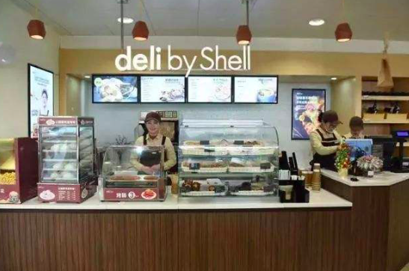

晚宴：颁奖晚宴
- 主KV：1版
- 3D效果图：Foyer+主会场
  - 整体效果图：晚宴主会场1张、Foyer区1张
- 外场Foyer包含内容：Shell Deli、互动区（3D翻书创意拍照区、可乐机定制）
- 1张平面布局图（包含外场Foyer区、主会场）

